Temat dnia – Magia świąt
1. Świąteczne dźwięki – zabawa powitalna – muzyka dowolna.
Zeszyt Supersmyka – dokonywanie analizy słuchowej, rozwijanie sprawności manualnej. Zeszyt Supersmyka, s. 43.
Polecenia: í Wyszukaj i zaznacz na obrazku elementy, w których nazwach słyszysz głoskę b. í Uzupełnij ciągi liczb. í Rysuj szlaczek po śladach, a potem – samodzielnie.
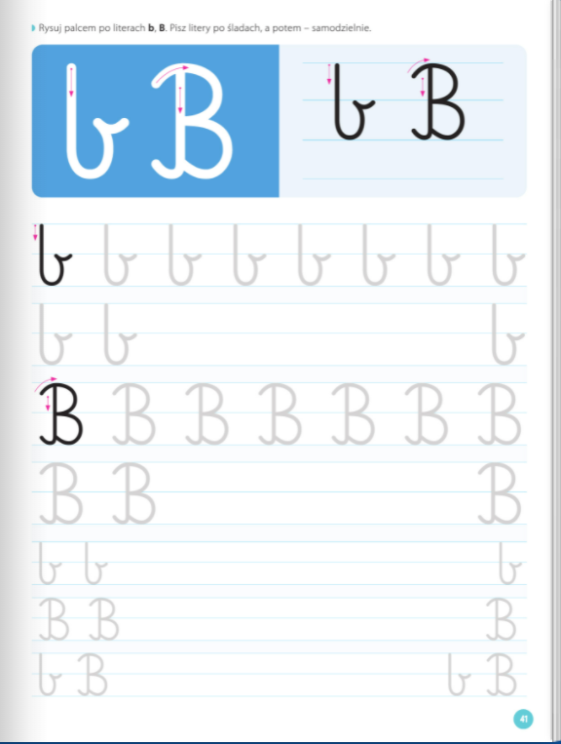

2.. Kuchenna magia – eksperymenty wykorzystujące środki spożywcze używane w kuchni.

Eksperymenty.
• Drożdże – eksperyment. Plastikowa przeźroczysta miska, papierowa taśma malarska, pół opakowania świeżych drożdży, 2 łyżki cukru, szklanka letniej wody, szklanka mąki pszennej, ściereczka bawełniana. R. rozkrusza drożdże w misce, nazywa je i mówi, że to ważny składnik ciasta. Dziecko wącha drożdże i ich dotyka.
R. mówi: Dotykasz drożdży i je wąchasz. Jak myślisz, po co dodaje się do ciasta drożdże? Dziecko podają swoje pomysły, a następnie R. wraz nimi przygotowuje ciasto-zasypując drożdże cukrem, zalewając wodą i dodając mąki. Gdy ciasto ma już
konsystencję gęstej śmietany, R. prosi dziecko, by zaznaczyło poziom ciasta taśmą malarską.
Następnie przykrywa miskę ściereczką i kładzie przy kaloryferze. Dziecko może obserwować
zmiany zachodzące w cieście. Po 20–30 minutach R. odkrywa ściereczkę, dziecko porównują
ilość ciasta przed przykryciem ściereczką i po 20–30 minutach pod ściereczką. R. pyta dziecko:
Co sprawiło, że ciasto urosło?
Jak myślicie, jaką temperaturę lubią drożdże?
Jak się nazywają ciasta świąteczne, które się piecze z ciasta drożdżowego?

3.Utrwalenie melodii piosenki Wesoły pochód.

https://www.mac.pl/piosenki/piosenki-supersmyki#smyki6

4 Karty pracy, cz. 2, s. 49.
Polecenia:
í Popatrz na obrazki. Powiedz, co się mogło przydarzyć
Poli. Których zmian nie można cofnąć lub naprawić?
Połącz przedmioty, które można naprawić, z potrzebnymi
do tego przyborami.
í Popatrz na zdjęcia i nazwij przedmioty, rośliny, zwierzęta.
Nazwa jednego zdjęcia w każdym przykładzie zaczyna
się na inną głoskę niż pozostałe nazwy. Zapisz tę głoskę
za pomocą jej odpowiednika – litery – w okienku przy
każdym przykładzie. Przeczytaj, co Pola bardzo chce dostać na święta. Czy to dobry pomysł?

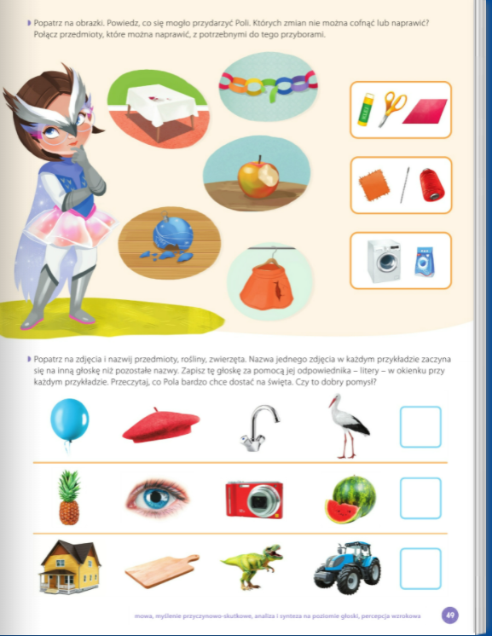

5. Kolorowy łańcuch – rozwijanie umiejętności manualnych
Kolorowy łańcuch – rozwijanie umiejętności manualnych , wykonanie łańcucha an choinkę z kolorowych pasków.

